扫描电子显微镜
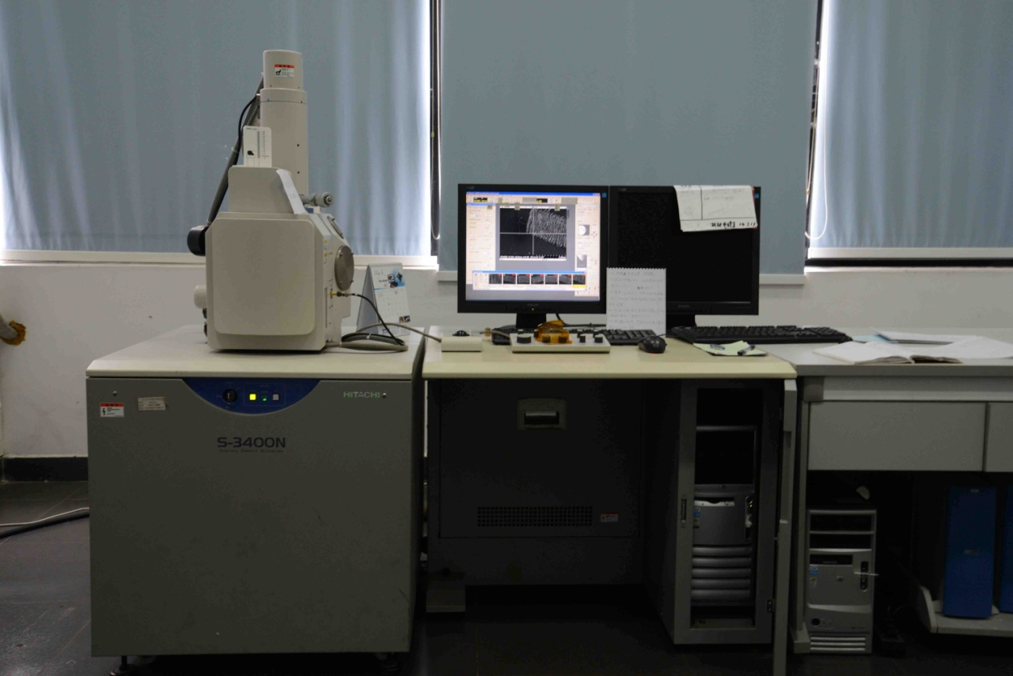
主要功能及特色：
形貌测试，显微区域的元素分析。形貌测试，显微区域的元素分析。

主要规格及技术指标：
二次电子像分辨率：3.0nm at 30KV（高真空）；10nm at 3KV（高真空）；背散射电子像分辨率：4.0nm at 30KV（可变动模式）
加速电压：3～30KV；放大倍数：10 ～100，000
图像移动范围：50m（工作距离为10mm）
最大样品尺寸：200mm；样品台尺寸：15mm圆台：26mm圆台：51mm圆台； Z：小于65mm
储存图像的尺寸：640480；1280960；2560960；51203840；图像储存格式：BMP；JPEG；TIFF

